|  |  |
| --- | --- |
| **Описание: Gerb-BMSTU_01** | **Министерство науки и высшего образования Российской Федерации**  **Федеральное государственное бюджетное образовательное учреждение**  **высшего образования**  **«Московский государственный технический университет**  **имени Н.Э. Баумана**  **(национальный исследовательский университет)»**  **(МГТУ им. Н.Э. Баумана)** |

ФАКУЛЬТЕТ **ИНФОРМАТИКА И СИСТЕМЫ УПРАВЛЕНИЯ**

КАФЕДРА **ПРОГРАММНОЕ ОБЕСПЕЧЕНИЕ ЭВМ И ИНФОРМАЦИОННЫЕ ТЕХНОЛОГИИ (ИУ7)**

НАПРАВЛЕНИЕ ПОДГОТОВКИ **09.03.04 ПРОГРАММНАЯ ИНЖЕНЕРИЯ**

**ОТЧЕТ**

|  |  |
| --- | --- |
| **По лабораторной работе №** | 3 |

**Название:**Исследование синхронных счетчиков

**Дисциплина:** Архитектура ЭВМ

|  |  |  |  |  |
| --- | --- | --- | --- | --- |
| Студент | ИУ7-45Б |  | 11.05.2022 | С.К.Романов |
|  | (Группа) |  | (Подпись, дата) | (И.О. Фамилия) |
|  |  |  |  |  |
| Преподаватель |  |  |  | С.В.Ибрагимов |
|  |  |  | (Подпись, дата) | (И.О. Фамилия) |

Москва, 2022

**Цель работы:**

Изучение принципов построения счетчиков, овладение методом синтеза синхронных счетчиков, экспериментальная оценка динамических параметров счетчиков, изучение способов наращивания разрядности синхронных счетчиков.

1. **Исследование четырёхразрядного синхронного суммирующего счётчика с параллельным переносом на Т-триггерах.**

Проверить работу счётчика...

а) от одиночных импульсов, подключив к прямым выходам разрядов световые индикаторы

*Схема, построенная в Multisim*

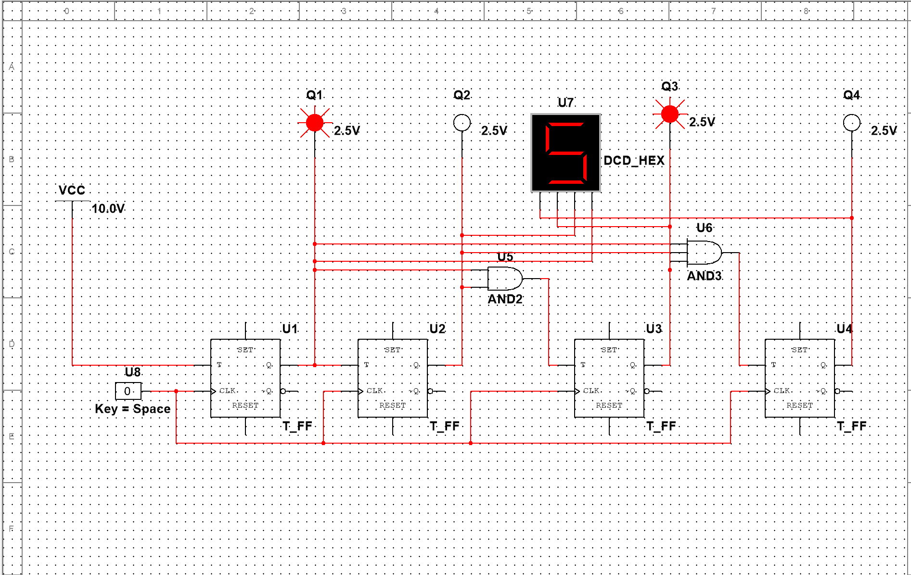*Рис.1*

При каждом очередном подаче сигнале счетчик увеличивается на единицу, а лампочки — двоичное представление этого числа. Числа в диапазоне 0..15, объясняется это тем, что счетчик четырехразрядный

б) от импульсов генератора

*Схема, построенная в Multisim*

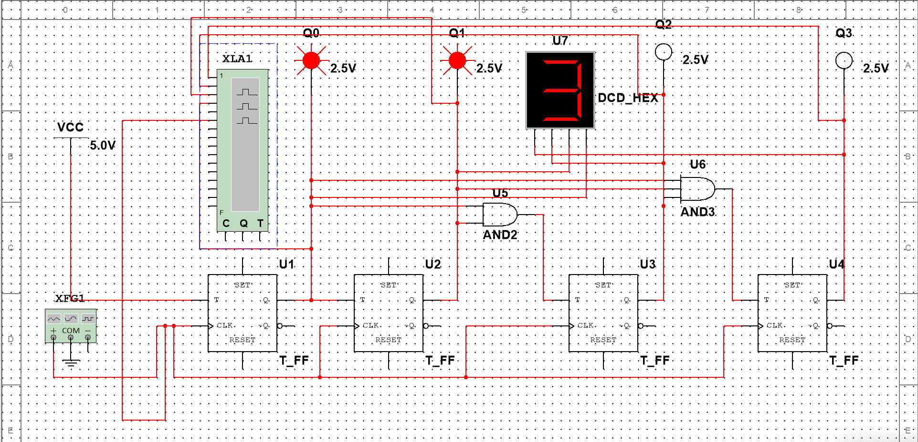*рис.2-1*

*Временная диаграмма*

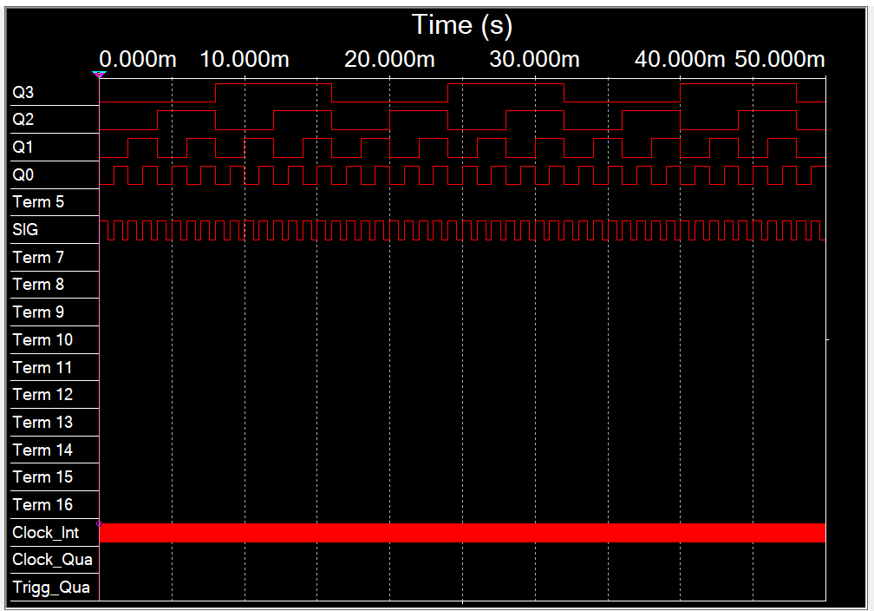*рис. 2-2*

Чтобы убедится в том, что задержка работы синхронного счётчика равна времени распространения сигнала любого триггера счётчика от С-выхода до его выхода, изменим параметры Т-триггеров в схеме.

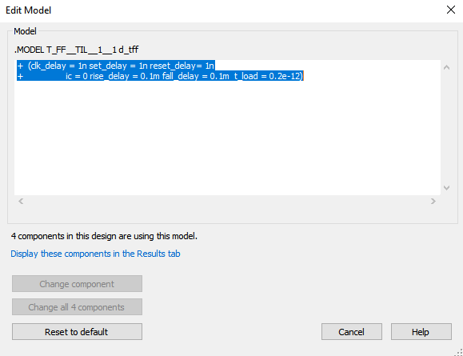

рис.3-1.

Временная диаграмма будет выглядеть следующим образом:

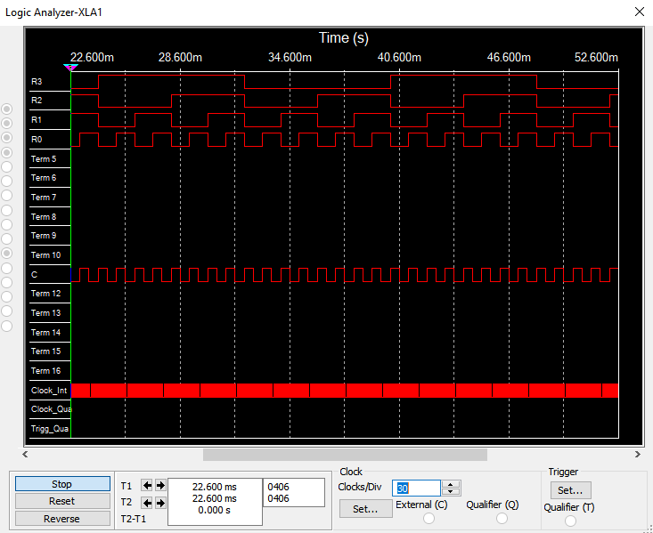

рис. 3-2

Теперь действительно наблюдается задержка, равна примерно 0.100 мс, что соответствует нашему установленному значению.

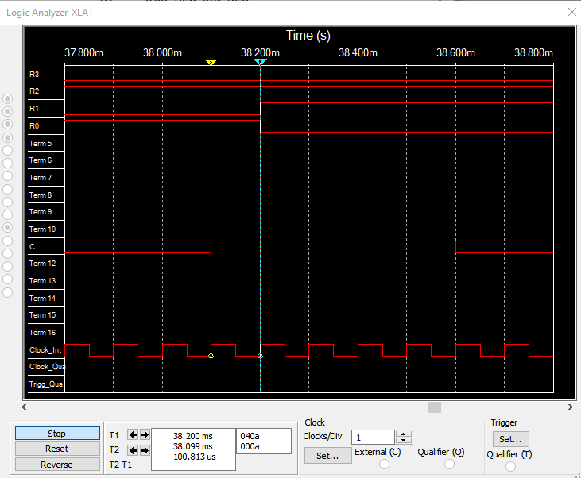

рис. 3-3

Попробуем выяснить максимальную частоту счёта. Для этого будем увеличивать частоту генератора на входе. На частоте 5 кГц счётчик работает (рис. 4-1). Увеличим до 9.9 кГц (рис. 4-2).

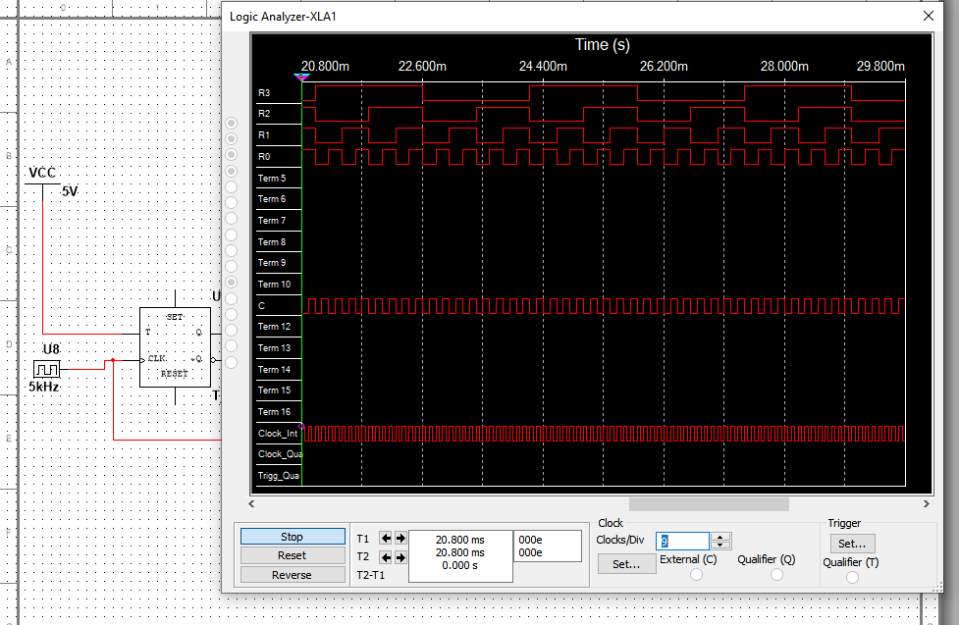

рис. 4-1.

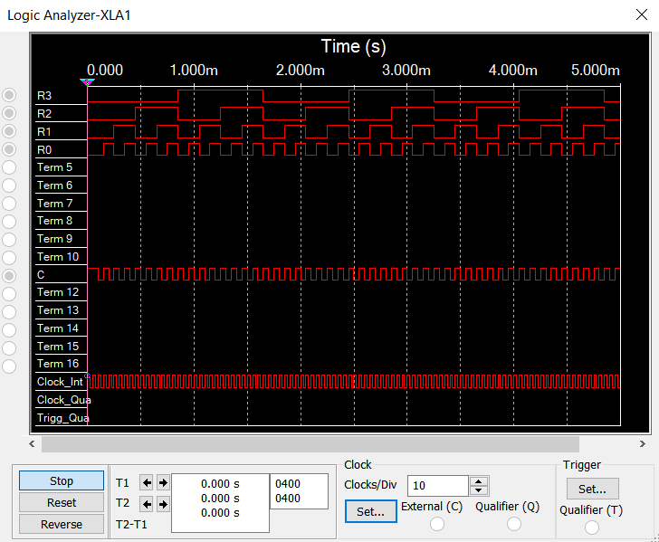

рис.4-2.

При 10 кГц счётчик уже не работает (рис. 4-3). Отсюда можно сделать вывод, что максимальная частота счёта составляет около 10 кГц.

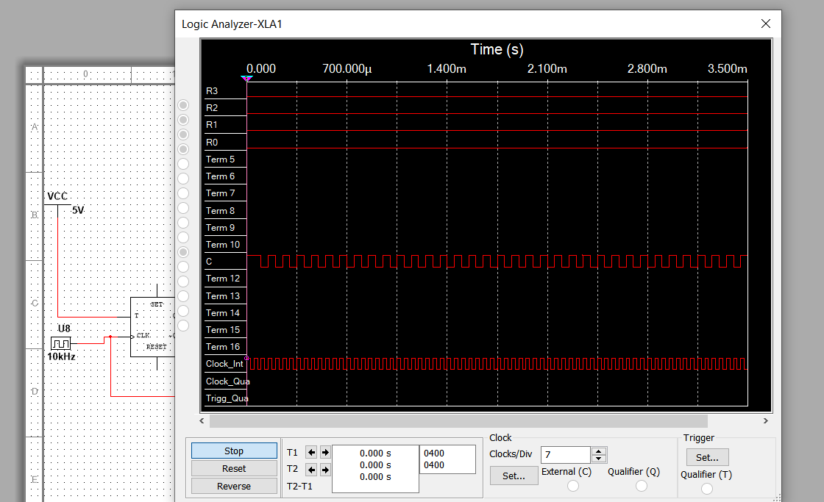

рис. 4-3

1. **Синтезировать двоично-десятичный счётчик с заданной последовательностью состояний.**

*Последовательность:*

**Вариант 18**: 0,1,2,4,5,6,10,11,13,14

*Таблица 1*

|  | Q3 | Q2 | Q1 | Q0 | \*Q3 | \*Q2 | \*Q1 | \*Q0 | J3 | K3 | J2 | K2 | J1 | K1 | J0 | K0 |
| --- | --- | --- | --- | --- | --- | --- | --- | --- | --- | --- | --- | --- | --- | --- | --- | --- |
| 0 | 0 | 0 | 0 | 0 | 0 | 0 | 0 | 1 | 0 | \* | 0 | \* | 0 | \* | 1 | \* |
| 1 | 0 | 0 | 0 | 1 | 0 | 0 | 1 | 0 | 0 | \* | 0 | \* | 1 | \* | \* | 1 |
| 2 | 0 | 0 | 1 | 0 | 0 | 1 | 0 | 0 | 0 | \* | 1 | \* | \* | 1 | 0 | \* |
| 3 | 0 | 0 | 1 | 1 | - | - | - | - | - | - | - | - | - | - | - | - |
| 4 | 0 | 1 | 0 | 0 | 0 | 1 | 0 | 1 | 0 | \* | \* | 0 | 0 | \* | 1 | \* |
| 5 | 0 | 1 | 0 | 1 | 0 | 1 | 1 | 0 | 0 | \* | \* | 0 | 1 | \* | \* | 1 |
| 6 | 0 | 1 | 1 | 0 | 1 | 0 | 1 | 0 | 1 | \* | \* | 1 | \* | 0 | 0 | \* |
| 7 | 0 | 1 | 1 | 1 | - | - | - | - | - | - | - | - | - | - | - | - |
| 8 | 1 | 0 | 0 | 0 | - | - | - | - | - | - | - | - | - | - | - | - |
| 9 | 1 | 0 | 0 | 1 | - | - | - | - | - | - | - | - | - | - | - | - |
| 10 | 1 | 0 | 1 | 0 | 1 | 0 | 1 | 1 | \* | 0 | 0 | \* | \* | 0 | 1 | \* |
| 11 | 1 | 0 | 1 | 1 | 1 | 1 | 0 | 1 | \* | 0 | 1 | \* | \* | 1 | \* | 0 |
| 12 | 1 | 1 | 0 | 0 | - | - | - | - | - | - | - | - | - | - | - | - |
| 13 | 1 | 1 | 0 | 1 | 1 | 1 | 1 | 0 | \* | 0 | \* | 0 | 1 | \* | \* | 1 |
| 14 | 1 | 1 | 1 | 0 | 0 | 0 | 0 | 0 | \* | 1 | \* | 1 | \* | 1 | 0 | \* |
| 15 | 1 | 1 | 1 | 1 | - | - | - | - | - | - | - | - | - | - | - | - |

Минимизация: Карты Карно

J3 = Q1Q2

*Таблица 2*

|  |  |  |  |  |
| --- | --- | --- | --- | --- |
| q1q0  q3q2 | 00 | 01 | 11 | 10 |
| 00 | 0 | 0 | - | 0 |
| 01 | 0 | 0 | - | 1 |
| 11 | - | \* | - | \* |
| 10 | - | - | \* | \* |

K3 = Q1Q2

*Таблица 3*

|  |  |  |  |  |
| --- | --- | --- | --- | --- |
| q1q0  q3q2 | 00 | 01 | 11 | 10 |
| 00 | \* | \* | - | \* |
| 01 | \* | \* | - | \* |
| 11 | - | 0 | - | 1 |
| 10 | - | - | 0 | 0 |

J2 = (Q0Q3 | Q1!Q3)

*Таблица 4*

|  |  |  |  |  |
| --- | --- | --- | --- | --- |
| q1q0  q3q2 | 00 | 01 | 11 | 10 |
| 00 | 0 | 0 | - | 1 |
| 01 | \* | \* | - | \* |
| 11 | - | \* | - | \* |
| 10 | - | - | 1 | 0 |

K2 = (Q1)

*Таблица 5*

|  |  |  |  |  |
| --- | --- | --- | --- | --- |
| q1q0  q3q2 | 00 | 01 | 11 | 10 |
| 00 | \* | \* | - | \* |
| 01 | 0 | 0 | - | 1 |
| 11 | - | 0 | - | 1 |
| 10 | - | - | \* | \* |

J1 = (Q0 | Q3)

*Таблица 6*

|  |  |  |  |  |
| --- | --- | --- | --- | --- |
| q1q0  q3q2 | 00 | 01 | 11 | 10 |
| 00 | 0 | 1 | - | \* |
| 01 | 0 | 1 | - | \* |
| 11 | - | 1 | - | \* |
| 10 | - | - | \* | \* |

K1 = (!Q3!Q2 | Q3Q2 | Q0)

*Таблица 7*

|  |  |  |  |  |
| --- | --- | --- | --- | --- |
| q1q0  q3q2 | 00 | 01 | 11 | 10 |
| 00 | \* | \* | - | 1 |
| 01 | \* | \* | - | 0 |
| 11 | - | \* | - | 1 |
| 10 | - | - | 1 | 0 |

J0 = (!Q1 | Q3!Q2)

*Таблица 8*

|  |  |  |  |  |
| --- | --- | --- | --- | --- |
| q1q0  q3q2 | 00 | 01 | 11 | 10 |
| 00 | 1 | \* | - | 0 |
| 01 | 1 | \* | - | 0 |
| 11 | - | \* | - | 0 |
| 10 | - | - | \* | 1 |

K0 =( !Q1 | !Q3 )

*Таблица 9*

|  |  |  |  |  |
| --- | --- | --- | --- | --- |
| q1q0  q3q2 | 00 | 01 | 11 | 10 |
| 00 | \* | 1 | - | \* |
| 01 | \* | 1 | - | \* |
| 11 | - | 1 | - | \* |
| 10 | - | - | 0 | \* |

*Схема, построенная в Multisim*

*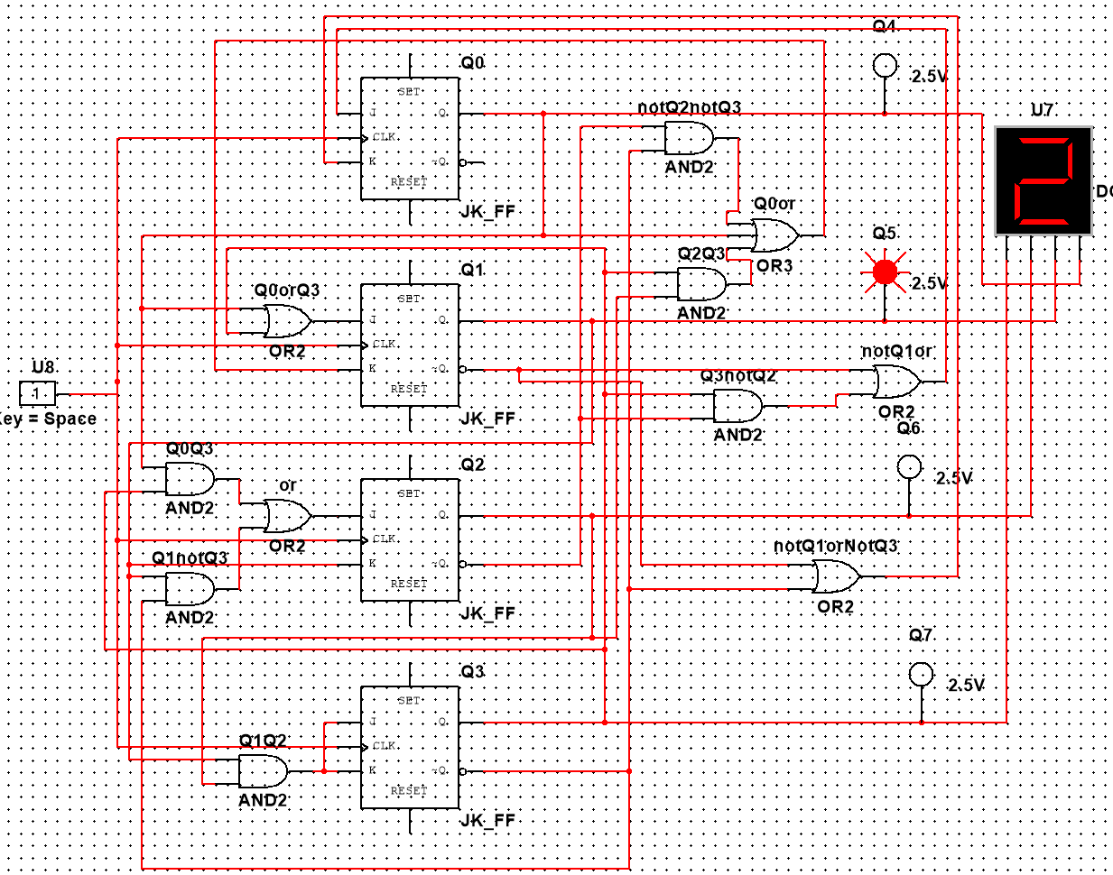рис. 5*

1. **Собрать десятичный счётчик, используя элементную базу приложения Multisim или учебного макета. Установить счётчик в начальное состояние, подав на установочные входы R соответствующий сигнал.**

Таблица состояний

*Таблица 10*

|  |  |  |  |  |  |  |  |  |  |  |  |  |  |  |  |  |
| --- | --- | --- | --- | --- | --- | --- | --- | --- | --- | --- | --- | --- | --- | --- | --- | --- |
|  | Q3 | Q2 | Q1 | Q0 | Q3\* | Q2\* | Q1\* | Q0\* | J3 | K3 | J2 | K2 | J1 | K1 | J0 | K0 |
| 0 | 0 | 0 | 0 | 0 | 0 | 0 | 0 | 1 | 0 | \* | 0 | \* | 0 | \* | 1 | \* |
| 1 | 0 | 0 | 0 | 1 | 0 | 0 | 1 | 0 | 0 | \* | 0 | \* | 1 | \* | \* | 1 |
| 2 | 0 | 0 | 1 | 0 | 0 | 0 | 1 | 1 | 0 | \* | 0 | \* | \* | 0 | 1 | \* |
| 3 | 0 | 0 | 1 | 1 | 0 | 1 | 0 | 0 | 0 | \* | 1 | \* | \* | 1 | \* | 1 |
| 4 | 0 | 1 | 0 | 0 | 0 | 1 | 0 | 1 | 0 | \* | \* | 0 | 0 | \* | 1 | \* |
| 5 | 0 | 1 | 0 | 1 | 0 | 1 | 1 | 0 | 0 | \* | \* | 0 | 1 | \* | \* | 1 |
| 6 | 0 | 1 | 1 | 0 | 0 | 1 | 1 | 1 | 0 | \* | \* | 0 | \* | 0 | 1 | \* |
| 7 | 0 | 1 | 1 | 1 | 1 | 0 | 0 | 0 | 1 | \* | \* | 1 | \* | 1 | \* | 1 |
| 8 | 1 | 0 | 0 | 0 | 1 | 0 | 0 | 1 | \* | 0 | 0 | \* | 0 | \* | 1 | \* |
| 9 | 1 | 0 | 0 | 1 | 0 | 0 | 0 | 0 | \* | 1 | 0 | \* | 0 | \* | \* | 1 |
| 10 | - | - | - | - | - | - | - | - | - | - | - | - | - | - | - | - |
| 11 | - | - | - | - | - | - | - | - | - | - | - | - | - | - | - | - |
| 12 | - | - | - | - | - | - | - | - | - | - | - | - | - | - | - | - |
| 13 | - | - | - | - | - | - | - | - | - | - | - | - | - | - | - | - |
| 14 | - | - | - | - | - | - | - | - | - | - | - | - | - | - | - | - |
| 15 | - | - | - | - | - | - | - | - | - | - | - | - | - | - | - | - |

Минимизация:

J3 = Q2Q1Q0:

Таблица 11

|  |  |  |  |  |
| --- | --- | --- | --- | --- |
| q1q0  q3q2 | 00 | 01 | 11 | 10 |
| 00 | 0 | 0 | 0 | 0 |
| 01 | 0 | 0 | 1 | 0 |
| 11 | - | - | - | - |
| 10 | \* | \* | - | - |

K3 = Q0:

Таблица 12

|  |  |  |  |  |
| --- | --- | --- | --- | --- |
| q1q0  q3q2 | 00 | 01 | 11 | 10 |
| 00 | \* | \* | \* | \* |
| 01 | \* | \* | \* | \* |
| 11 | - | - | - | - |
| 10 | 0 | 1 | - | - |

J2 = Q1Q0:

Таблица 13

|  |  |  |  |  |
| --- | --- | --- | --- | --- |
| q1q0  q3q2 | 00 | 01 | 11 | 10 |
| 00 | 0 | 0 | 1 | 0 |
| 01 | \* | \* | \* | \* |
| 11 | - | - | - | - |
| 10 | 0 | 0 | - | - |

K2 = Q1Q0:

Таблица 14

|  |  |  |  |  |
| --- | --- | --- | --- | --- |
| q1q0  q3q2 | 00 | 01 | 11 | 10 |
| 00 | \* | \* | \* | \* |
| 01 | 0 | 0 | 1 | 0 |
| 11 | - | - | - | - |
| 10 | \* | \* | - | - |

J1 = !Q3Q0:

Таблица 15

|  |  |  |  |  |
| --- | --- | --- | --- | --- |
| q1q0  q3q2 | 00 | 01 | 11 | 10 |
| 00 | 0 | 1 | \* | \* |
| 01 | 0 | 1 | \* | \* |
| 11 | - | - | - | - |
| 10 | 0 | 0 | - | - |

K1 = Q0:

Таблица 16

|  |  |  |  |  |
| --- | --- | --- | --- | --- |
| q1q0  q3q2 | 00 | 01 | 11 | 10 |
| 00 | \* | \* | 1 | 0 |
| 01 | \* | \* | 1 | 0 |
| 11 | - | - | - | - |
| 10 | \* | \* | - | - |

J0 = (1):

Таблица 17

|  |  |  |  |  |
| --- | --- | --- | --- | --- |
| q1q0  q3q2 | 00 | 01 | 11 | 10 |
| 00 | 1 | \* | \* | 1 |
| 01 | 1 | \* | \* | 1 |
| 11 | - | - | - | - |
| 10 | 1 | \* | - | - |

K0 = (1):

Таблица 18

|  |  |  |  |  |
| --- | --- | --- | --- | --- |
| q1q0  q3q2 | 00 | 01 | 11 | 10 |
| 00 | \* | 1 | 1 | \* |
| 01 | \* | 1 | 1 | \* |
| 11 | - | - | - | - |
| 10 | \* | 1 | - | - |

*Схема, построенная в Multisim*

*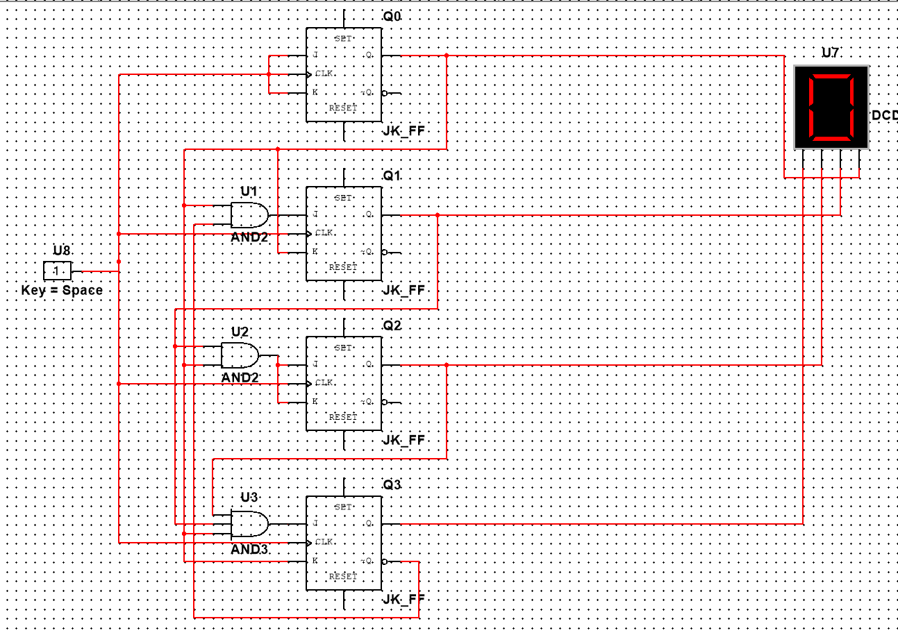рис. 6*

1. **Исследование четырёхразрядного синхронного суммирующего счётчика с параллельным переносом.**
2. Проверить работу счётчика - от одиночных импульсов, подключив к прямым выходам разрядов световые индикаторы

*Схема, построенная в Multisim*

*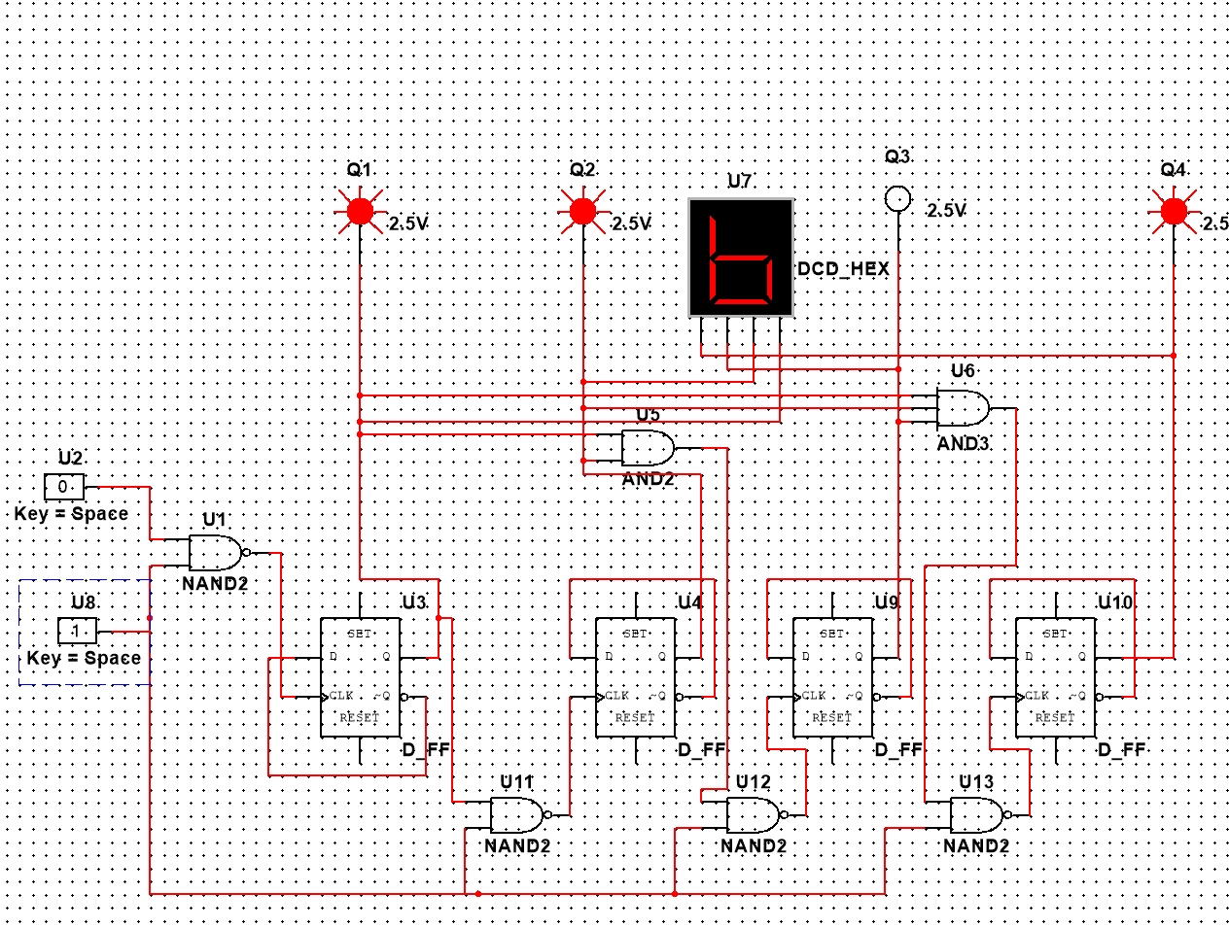рис. 7*

1. Просмотреть на экране логического анализатора (осциллографа) временную диаграмму сигналов на входе и выходах счетчика, провести анализ временной диаграммы сигналов счетчика. Измерить время задержки распространения счетчика и максимальную частоту счета

*Схема, построенная в Multisim*

*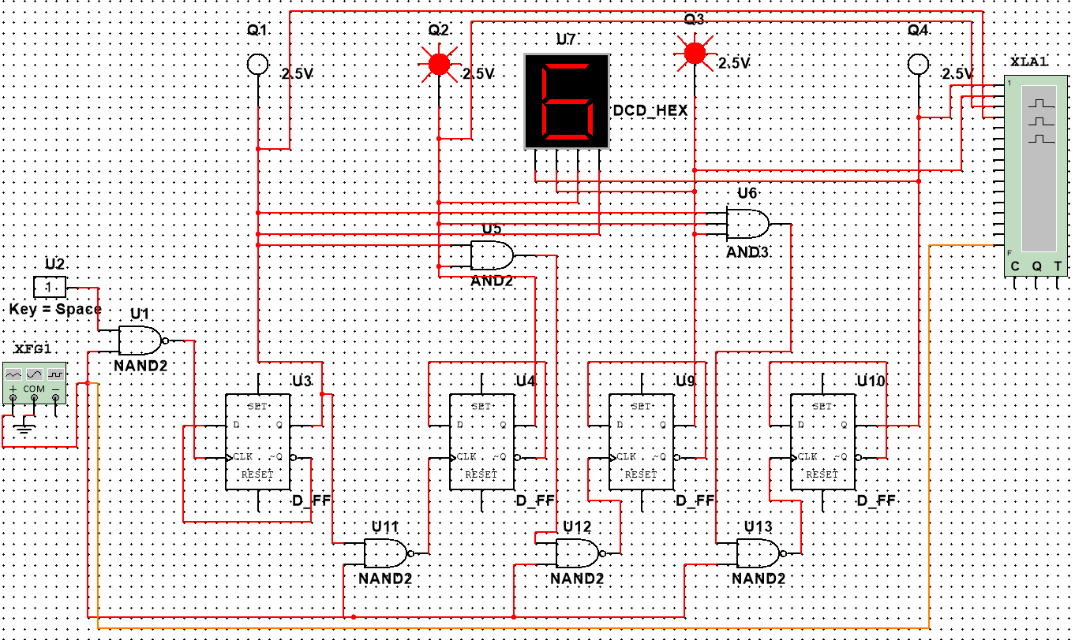*

*Рис.8-1*

*Временная диаграмма*

*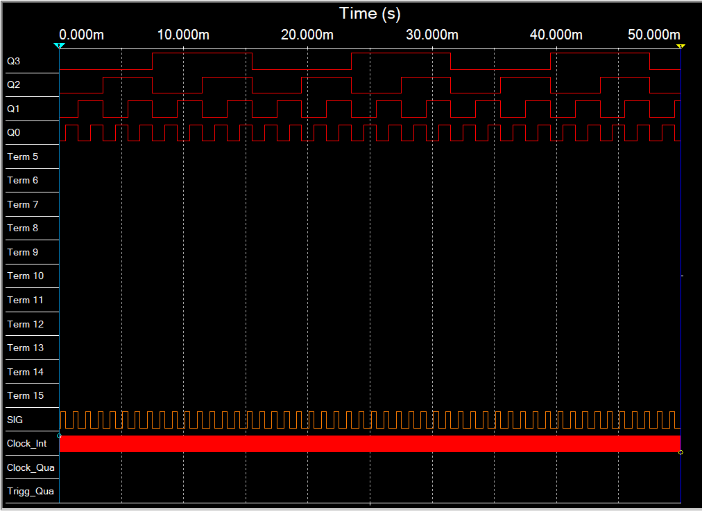*

*Рис. 8-2*

1. Исследование четырёхразрядного синхронного суммирующего счётчика с параллельным переносом ИС К555ИЕ9, аналог ИС 74LS160.

*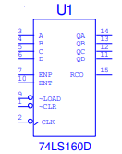*

Проверить работу счётчика…

1. от одиночных импульсов, подключив к прямым выходам разрядов световые индикаторы

*Схема, построенная в Multisim*

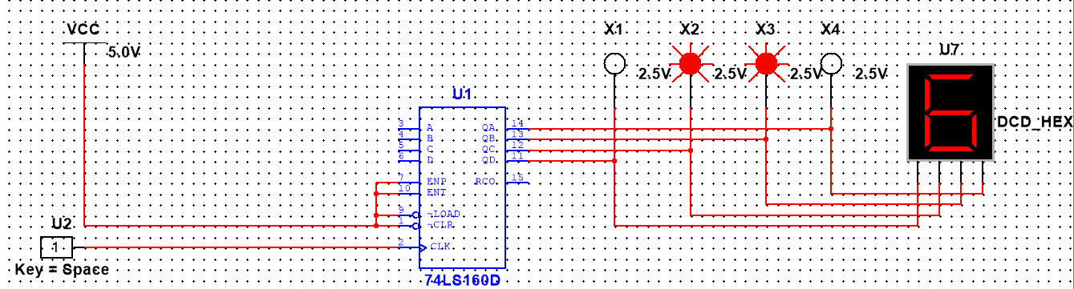

*Рис.9*

б) от импульсов генератора.

*Схема, построенная в Multisim*

*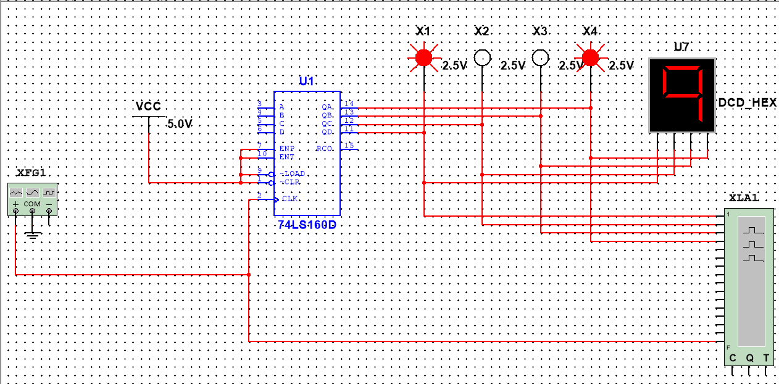*

*Рис. 10-1*

*Временная диаграмма*

*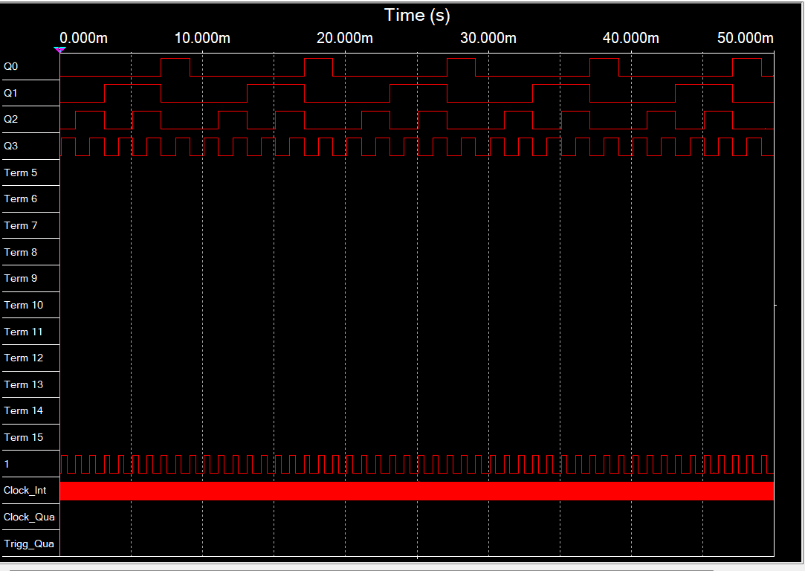*

*Рис. 10-2*

# Исследование схем наращивания разрядности счетчиков ИЕ9:

# до четырех секций с последовательным переносом между секциями

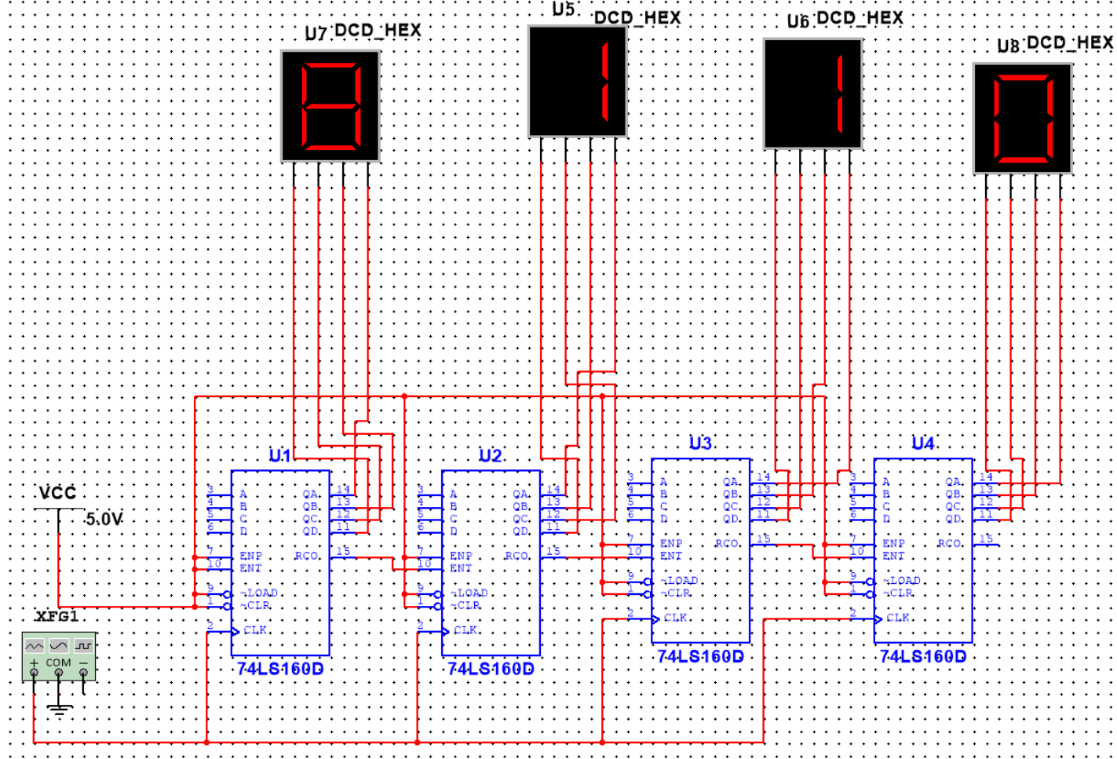

Рис. 11

# по структуре «быстрого» счета.

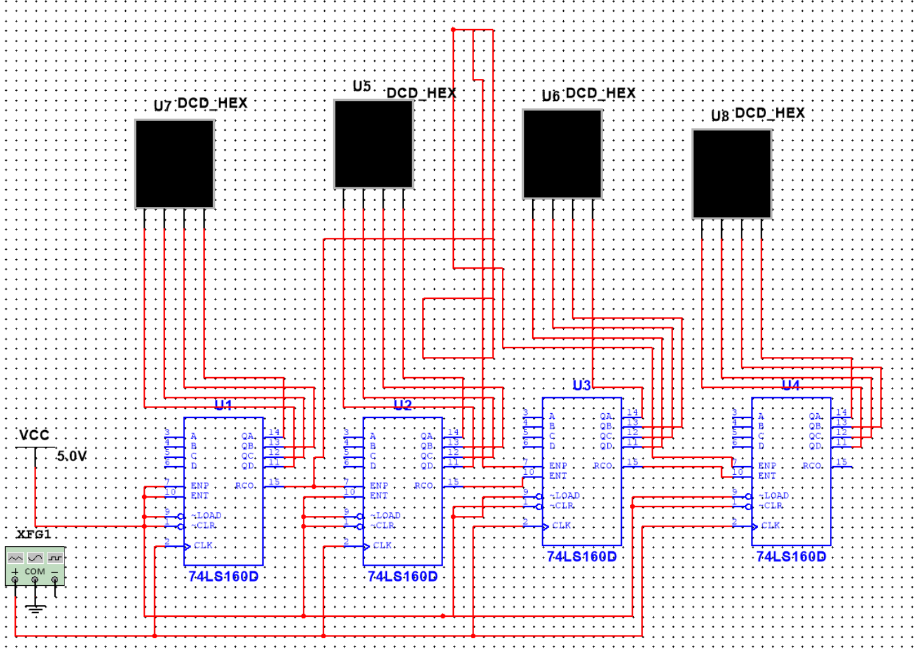

Рис.12

# Вывод Были изучены принципы построения счетчиков, способы наращивания разрядности синхронных счетчиков; методы синтеза синхронных счетчиков. Также была получена экспериментальная оценка динамических параметров счетчиков.

# Контрольные вопросы

1. **Что называется счётчиком?**

Счётчик – это операционный узел ЭВМ, предназначенный для выполнения счёта, кодирования в определённой системе счисления и хранения числа сигналов импульсного типа, поступающих на счетный вход.

1. **Что называется коэффициентом пересчета?**

Коэффициент пересчёта – число входных сигналов, которое возвращает схему в начальное состояние, в качестве которого может быть взято любое ее состояние.

1. **Перечислить основные классификационные признаки счётчиков.** По значению модуля счета:
   1. Двоичные счетчики (𝑀 = 2^n ,𝑛 - кол-во двоичных разрядов)
   2. Двоичное кодированные счетчики
   3. Счетчики с одинарным кодированием (состояние представлено местом расположения единственной единицы)

Помимо этих, существуют счётчики классификации

1. по направлению счёта
2. по способу организации межразрядных связей
3. по порядку изменения состояний
4. по способу управления переключением триггеров во время счёта
5. **Указать основные параметры счетчиков.**

* Модуль счёта 𝑀
* Емкость счетчика 𝑁
* Статические и динамические параметры счётчика (максимальная частота счета, минимальные длительности различных импульсов)

1. **Что такое время установки кода счетчика?**

Время установки кода счетчика – один из параметров, влияющих на его быстродействие. Время установки кода равно времени между моментом поступления входного сигнала и моментом установки счетчика в новое устойчивое состояние

1. **Объяснить работу синхронного счетчика с параллельным переносом, оценить его быстродействие.**

Синхронные счетчики строятся на синхронных триггерах, синхронизирующие входы объединены. Счётные сигналы подают на входы. Поэтому триггеры переключаются одновременно, Отсюда сделаем вывод, что время задержки распространения сигнала от счетного входа до выходов его триггеров равно времени задержки распространения сигнала любого триггера счетчика от 𝐶-входа до его выхода. Максимальная частота – при параллельном образовании сигналов. Сигналы переноса формируется в каждом разряде, с помощью логических схем. В качестве триггеров - синхронные триггеры с динамическим управлением. В синхронном двоичном суммирующем счетчике с параллельным переносом, построенном на 𝐽𝐾-триггерах, функции возбуждения формируются параллельно.

1. **Объяснить методику синтеза синхронных счётчиков на двухступенчатых JK- и D-триггерах.**

Синтез синхронного счётчика как цифрового автомата содержит 6 этапов:

1. Определение числа триггеров счетчика, исходя из модуля счета 𝑀 и максимального состояния 𝐿 счётчика: 𝑛1 = ]log2(M) [, 𝑛2 = ]log2(L) [, где ]...[ – округление до ближайшего большего целого числа.
2. Составление обобщенной таблицы переходов счетчика и функций возбуждения триггеров.
3. Минимизация функции возбуждения триггеров счётчика.
4. Перевод минимизированных функций возбуждения в заданный базис логических функций.
5. Построение функциональной схемы счётчика
6. Проверка полученной схемы счётчика на самовосстановление после сбоев.